※情報解禁：2025年12月17日(水)17時※
報道関係者各位
2025年12月17日
株式会社スマイルブーム

プログラミング不要のPC向けRPG制作ツール『RPG Developer Bakin』
ゲームクリエイター祁答院慎氏制作の新たなサンプルゲーム
『サバトの女王 Queen of Sacrifice.』配信開始！
ゲームシステムの幅を広げる大型アップデートVer.2.2実施

株式会社スマイルブーム（代表取締役：小林貴樹、本社：札幌市）は、本日、ゲームクリエイター・祁答院慎氏が『RPG Developer Bakin』（以下、Bakin）で制作した新たなサンプルゲーム『サバトの女王 Queen of Sacrifice.』の配信を開始しました。これにあわせて、Bakinや『サバトの女王 Queen of Sacrifice.』のグッズが当たるSNSキャンペーンも開催します。
また、控えメンバー機能の強化など、ゲームシステムの幅を広げる大型アップデートVer.2.2も実装しましたのでお知らせいたします。

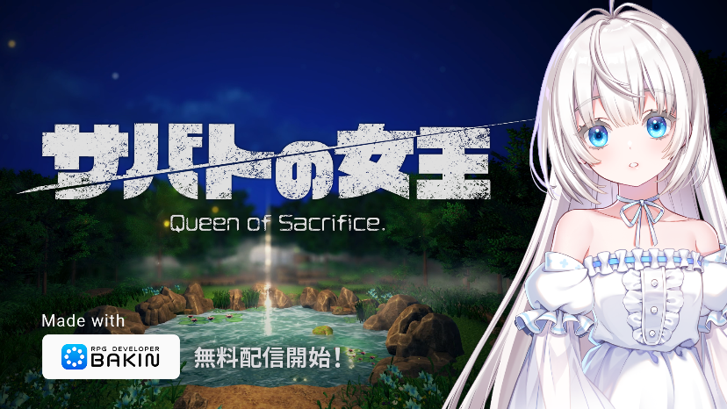
■祁答院慎氏制作『サバトの女王 Queen of Sacrifice.』無料配信開始！

人気ホラーゲーム『コープスパーティー』のクリエイター・祁答院氏が、Bakinで制作した新たなサンプルゲーム『サバトの女王 Queen of Sacrifice.』を、公式サイトにて無料公開しました。これにあわせて、本作のゲームプロジェクトデータおよび関連アセットを、追加費用なしでBakin本体に実装しています。

『サバトの女王 Queen of Sacrifice.』は祁答院氏の処女作『サバトの女王』の序章部分を自らBakinを用いて再構築した3D＆2Dの奇譚アドベンチャーゲームです。初めて触れる“3Dも扱えるゲーム制作ツール”と格闘しながらも、祁答院氏ならではの世界観を、本日実装したアップデートVer. 2.2までの基本的な機能で構築。プレイ想定時間は一時間ほどですが、マップ、イベント、キャラクター、サウンド、ミニゲームなど、ゲームづくりのヒントになる多くの要素が盛り込まれています。
Bakinユーザーの皆さまには、このゲームに含まれる素材はもちろん、その世界観やシナリオも活用し、ご自身の作品づくりに役立てていただければ幸いです。
なお、本サンプルゲームの制作過程については、開発ブログ「Made with RPG Developer Bakin」でもご紹介していますので、あわせてご覧ください。

■『サバトの女王 Queen of Sacrifice.』トレーラー
https://youtu.be/dCLSageTlus

■総監督 祁答院氏からのメッセージ
「RPG Developer Bakinを駆使して、限られた期間でなんか面白いサンプルゲームを作る」企画。 完了しました！ 本作は原作の完全移植ではなく、世界観を共有した新しい物語です。 初めての方にも、懐かしいと思って頂ける方にも、お楽しみ頂けるようにと 愛情を山ほど込めました。 この題材は、僕が学生時代に、最初に作ったゲームです。 Bakinをお持ちの方には、ゲームの内部データもご提供されますので、 ぜひこの機会にBakinにも触れて頂き、かつての僕のように「ゲームを作る楽しさ」に、 皆様が出会うきっかけとなれたら幸いです。 サンプルゲームというコンセプト上、第一章までが描かれます。 僕も創作意欲に火が点いたので、第二章以降も……作りたいなぁ！( ◠‿◠ )

■『サバトの女王 Queen of Sacrifice.』特設サイト（ゲームのダウンロードはこちら）
https://rpgbakin.com/jp/products/reines-du-sabbat-queen-of-sacrifice/

■『サバトの女王』開発ブログ「Made with RPG Developer Bakin」
https://rpgbakin.com/jp/category/blog/made-with-bakin

■ストーリー
何不自由なく育ってきた貴族の少女は、
一夜にして流浪の身となった。

一方、教会が隠していた忌み子の少女は、
教会の地下牢を抜け出した。

「罪人を裁く」家の立場から一転、「追われるもの」となった少女と、
人生を縛り付けていた鎖から放たれた「忌み子」が出会い、
自分たちの足で歩きだす。
「しあわせの地」を目指して旅する、二人を待ち受ける運命は。


■登場人物
ファルミア・フォン・トリキア
トリキア領主、セルベイン伯爵の娘。
上流貴族の出身である。父に愛され、メイドや執事たち、領民にも可愛がられて天真爛漫に育ってきた少女。
子供らしいところもあるが、尊敬する父親譲りの「曲がったこと」が嫌いな性格をしている。


カーセル・ルミナリエ
ファルミアの父、セルベイン伯爵の家に仕えているメイドの女性。
ある時はお転婆なファルミアの良き姉のように、ある時は母親代わりの教育係として、献身的にトリキア家を見守ってきた。


パーフィ
ファルミアが森の泉で出会う、不思議な少女。
肌の色も、髪の色も目の色も色素が薄く、透き通って真っ白である。
言葉を話すことが出来ないが、優しい笑顔でファルミアを癒す。

セルベイン・フォン・グレイル・トリキア伯爵
王都「エンビカン」内、「トリキア領」領主。
山と森に囲まれた街「スノーフィールド」に邸宅を構える伯爵で、ファルミアの父。
正義のもとに政法を敷くことで領民の信望も厚い。子煩悩で、娘を愛する良き父でもある。


■祁答院 慎（けどういん まこと）プロフィール
日本のゲームクリエイター・シナリオライター。兵庫県尼崎市出身。学生時代に自作したホラーゲーム『コープスパーティー』が同人作品として注目され、後に商業化。シリーズはゲームだけでなく、小説、ドラマCD、アニメなど多方面に展開され、国内外で高い評価を受ける。ホラーやサスペンス、青春群像劇など人間の内面に迫る重厚なストーリー作りに定評があり、独特の恐怖演出や心理描写にファンが多い。近年もゲームや小説で新作を発表し続け、精力的に活動。制作スタイルとして「まず物語から考える」ことを重視し、自身の体験や感情を反映させながら作品世界を構築している。
※『コープスパーティー』はTeam GrisGris、『コープスパーティーBR、BS、2U、BD、TP』はTeam GrisGris/MAGES.の著作物です。

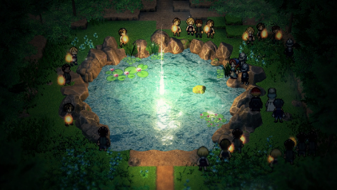
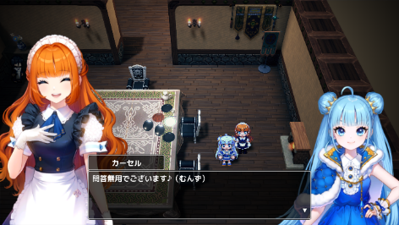
■スクリーンショット

■『サバトの女王 Queen of Sacrifice.』ゲーム概要
タイトル：サバトの女王 Queen of Sacrifice.
ジャンル：奇譚アドベンチャー
対応PF/推奨環境 : OS：Windows10 (64bit)、CPU: Core i5-8400/Ryzen 5 1500X以上、メモリ：16GB、グラフィック：NVIDIA® GeForce™ GTX1650/AMD Radeon™ RX570、ストレージ：500MB利用可能
配信サイト：『RPG Developer Bakin』公式サイト
プレイ人数：1人
オンライン対応：非対応
対応言語：日本語・英語・簡体字 ※繁体字へは後日対応予定
価格：無料
配信日：2025年12月17日
開発：祁答院慎 / 株式会社スマイルブーム
配信：株式会社スマイルブーム
特設ページ：https://rpgbakin.com/jp/products/reines-du-sabbat-queen-of-sacrifice/
著作権表記：©2025 SmileBoom Co.Ltd. / Original Work by MAKOTO KEDOUIN

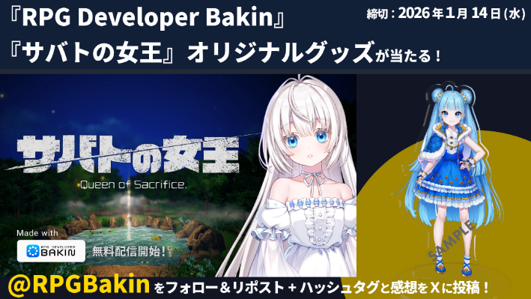
■『サバトの女王 Queen of Sacrifice.』公開記念SNSキャンペーン開催

新サンプルゲーム 『サバトの女王 Queen of Sacrifice.』 の公開を記念して、SNSキャンペーンを開催します。
Bakinの公式Xアカウントをフォローして、キャンペーンの投稿をリポストすると、抽選で3名様に『RPG Developer Bakin』をプレゼントします。さらに、感想やスクリーンショットなどに2つのハッシュタグをつけてXに投稿すると、抽選で10名様に『RPG Developer Bakin』と『サバトの女王 Queen of Sacrifice.』オリジナルグッズをプレゼントいたします。
ぜひ、『サバトの女王 Queen of Sacrifice.』をプレイした感想やお気に入りシーンなどを、ハッシュタグとともに投稿して、Bakinと『サバトの女王 Queen of Sacrifice.』の魅力をユーザーの皆さんで共有して楽しみましょう！

◆『サバトの女王 Queen of Sacrifice.』公開記念SNSキャンペーン概要
期間：2025年12月17日(水) ～ 2026年1月14日(水)
キャンペーンページ：https://rpgbakin.com/jp/news/sabbat-sns-cp

参加方法：
- 『RPG Developer Bakin』公式アカウント「@RPGBakin」をフォローして、該当ポストをリポストしてください。
- X（旧Twitter） で、以下の2つのハッシュタグをつけて感想等を投稿してください。
#サバトの女王 #RPGBakin
- 投稿内容は『サバトの女王 Queen of Sacrifice.』の魅力を伝えるものであること。（感想、スクリーンショット、お気に入りのシーン、短いプレイ動画など）
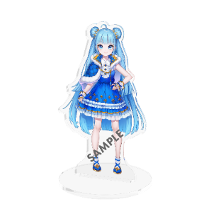
- ゲームを未プレイの方への配慮として、ストーリーの重要なネタバレ（終盤の展開・謎解きの答え・エンディング等）を含む投稿はお控えください。
賞品：
①フォロー＆リポストでの参加の場合
『RPG Developer Bakin』：3名様
②フォロー＆リポスト+感想等とハッシュタグ投稿での参加の場合
『RPG Developer Bakin』+『サバトの女王 Queen of Sacrifice.』アクリルフィギュアスタンド：10名様
※アクリルフィギュアスタンドは3種類の中からランダムで1つが9名様、3種類+ロゴのセットが1名様に当たります。
※画像はサンプルです。最終版とはデザインが変更となる場合があります。
※アクリルフィギュアスタンドのデザインは後日発表いたします。
当選発表：キャンペーン終了後、公式アカウントよりDMでご連絡いたします。
注意事項：
- リポストの対象となる投稿については、キャンペーンページをご覧ください。
- 非公開アカウントは抽選対象外となります
- 公序良俗に反する投稿、他者の権利を侵害する投稿は無効です。
- 複数投稿は可能ですが、当選は1アカウント1回までとなります。
- その他、詳細はキャンペーンページの注意事項をご確認の上、ご参加ください。

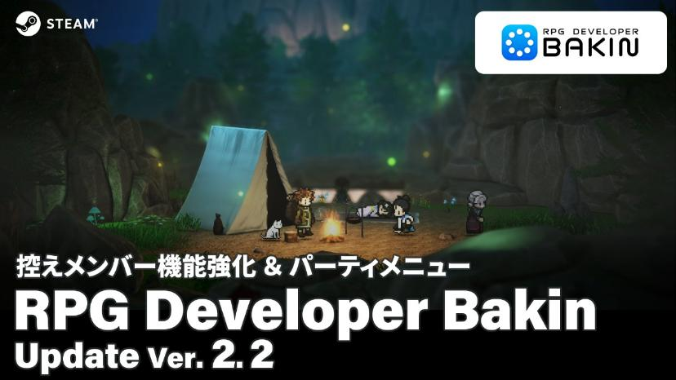
■控えメンバー機能強化！ゲームシステムの幅が広がるアップデートVer.2.2実装

本年最後の大型アップデートとなるVer.2.2では、要望の多かった「控えメンバー」関連の機能を中心に、バトルシステムや演出の幅を広げる機能を追加しました。また、新サンプルゲーム『サバトの女王 Queen of Sacrifice.』のプロジェクトデータをゲームギャラリーに追加しています。

●RPG Developer Bakin Ver. 2.2追加機能概要
■控えメンバーに関する機能強化
パーティ内の控えメンバーにバトルで獲得した経験値を付与できる機能や、バトル中の控えメンバーとの交代機能、各種イベントパネルの効果の対象に控えメンバーを含められるようにする対応など、さまざまな機能を追加しました。
これによって「控えメンバー」を活かしたゲームが作りやすくなりました。

■パーティメニュー
バトル中個々のメンバーのコマンドを選択する前に、「メンバー交代」や「逃げる」といったコマンドをまとめた、いわゆる「パーティメニュー」の実装をサポートする機能を追加しました。
既存のBakinの機能と組み合わせることで、さらに自由にバトルの流れを構築することができます。

■ソロパーティ
アイテムやスキルを使う際、実行するキャストを選ぶ流れを省けるようにしました。
従来は必須だった「誰が・何を・誰に」という指定を一部省けるようにしたことで、「一人きりの冒険」でのメニューの流れをより自然に作れるようになります。

■サンプルプロジェクト『サバトの女王 Queen of Sacrifice. 』
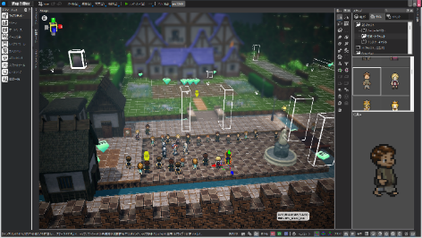
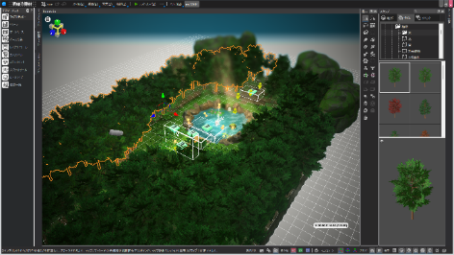
ゲームクリエイター祁答院慎氏がBakinに挑み、制作したサンプルゲームをゲームギャラリーに追加しました。このゲームに含まれるキャラクターなどの素材は、利用規約に基づき、Bakinユーザーの皆さまが自由に利用できるよう公開しています。詳しくは『サバトの女王 Queen of Sacrifice. 』原作・素材等利用規約をご覧ください。

その他にも数多くの機能追加・改善を行っております。
ぜひこの機会に『RPG Developer Bakin』でのゲーム作りにチャレンジしてみてください。

■『RPG Developer Bakin』 とは

『RPG Developer Bakin』は手軽さと高度な機能を併せ持つ、どなたでも“あなたの世界”をRPGにできるゲーム制作ツールです。ゲームのような感覚でマップを作れるマップエディター、機能を持ったパネルを並べるだけでゲームの制御ができるイベントエディター、キャラクターのステータスを細やかに設定できるデータベース、風景を一変させられる高度な画面エフェクトといったさまざまな機能を備えています。グラフィック・サウンドのアセットも用意されており、すぐに“あなたのゲーム”を作りはじめることができます。
2022年10月にSteamで早期アクセス版を配信開始し、製品化に向けてクリエイターの皆様のご要望をいただきながら、機能の改善や追加を進め、2025年8月28日に正式版をリリースしました。

■『RPG Developer Bakin』 配信概要
タイトル : RPG Developer Bakin（アールピージー デベロッパー バキン）
ジャンル：ゲーム制作ツール
対応PF/推奨環境 : OS：Windows10 (64bit)、CPU: Core i5-8400/Ryzen 5 1500X以上、メモリ：16GB、グラフィック：NVIDIA® GeForce™ GTX1650/AMD Radeon™ RX570、ストレージ：8GB利用可能
配信ストア：Steam https://store.steampowered.com/app/1036640/RPG_Developer_Bakin
早期アクセス開始日：2022年10月18日
正式版リリース日：2025年8月28日
価格：9,200円(税込)
開発/配信：株式会社スマイルブーム
著作権表記：©2022-2025 SmileBoom Co.Ltd.
公式サイト：https://rpgbakin.com
公式X(twitter) : https://twitter.com/RPGBakin
公式Discord : https://discord.gg/yKwuye2
公式FaceBook：https://www.facebook.com/RPGDeveloperBakin
公式Weibo：https://weibo.com/rpgbakin/
公式Bilibili：https://space.bilibili.com/3546614725609533
公式HeyBox：https://www.xiaoheihe.cn/bbs/user_profile_share?user_id=a6d16c033632&h_src=heyboxapp
※早期アクセス版をご購入の方はアップデートを適用することで正式版となります。（追加費用不要）
※早期アクセス期間中にご購入済み/ご利用の各DLCは正式版でもそのままご利用いただけます。

■株式会社スマイルブームについて
『北の大地 札幌から “おもしろ・愉快” 届けます』
弊社は8bitパソコンの時代から、『うっでぃぽこ』『俺の料理』『ガチャろく』といった数々のゲームのディレクターを務めてきた小林貴樹が2008年に設立いたしました。「殺伐としない愉快なゲーム」と若者のための「未来のクリエイター向けツール」を作り続けることを社是として、ゲーム制作はもちろん、子供向けプログラミングワークショップの開催や各種学校での指導など、札幌の地で日々愉快なモノ・コトづくりに邁進しています。

所在地：北海道札幌市北区北十条西3丁目1-1
Noblesse SAPPORO
コーポレートサイト： https://smileboom.com/

■本リリースのロゴ、動画、スクリーンショット等の素材は以下URLよりダウンロードいただけます。
https://smileboom.com/dl/press/RPGDeveloperBakin_Assets_20251217_JP.zip

■本リリースの問い合わせ先
株式会社スマイルブーム 担当：長井・鶴田
Mail：info@smileboom.com

